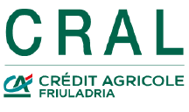

“Ritorniamo alla bellezza…FIRENZE”
Dal 23/10/2021 al 24/10/2021

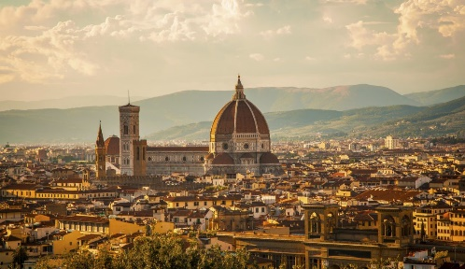
1° GIORNO 23 OTTOBRE: Convocazione dei Sigg. Partecipanti presso la stazione ferroviaria di Mestre in tempo utile per prendere il treno FRECCIA ROSSA MESTRE FIRENZE delle ore 08.40. Arrivo in città previsto per le ore 10.39. Sistemazione in hotel e pranzo libero. Per coloro che hanno prenotato l’ingresso al museo degli Uffizi, spostamento libero fino al museo e ingresso contingentato come da nuove ordinanze (massimo 9 persone a gruppo ogni 15 minuti a partire dalle ore 14 compatibilmente alle disponibilità da verificarsi in fase di conferma adesione al viaggio). La Galleria degli Uffizi, è uno dei più famosi musei al mondo per la meravigliosa collezione di dipinti, statue antiche e capolavori dell’arte di tutti i tempi. Cena libera. Pernottamento in hotel.
2°GIORNO 24 OTTOBRE: Dopo la prima colazione in hotel visita libera di Firenze, città d’arte patrimonio dell’UNESCO. Giornata a disposizione per visite individuali. Per coloro che hanno acquistato il pacchetto promozionale che include Giardino dei Boboli e Palazzo Pitti ci sarà il tempo per la continuazione delle visite. Diversamente vi suggeriamo di soffermarvi a visitare Piazza della Signoria, la Galleria dell’Accademia con il suo David di Michelangelo; il Quartiere Medievale dal Duomo di Santa Maria Maggiore a Santa Trinità, come pure Piazzale Michelangelo privilegiato punto di osservazione della città. In serata rientro con treno FRECCIA ROSSA delle ore 19.20 con arrivo a Mestre alle ore 21.23.
FINE DEI SERVIZI

 | ASSOCIATI | FAMILIARI | AGGREGATI
Quota Individuale Min 20 - Max 24 Pax | € 135.00 | € 145.00 | € 180.00
Supplemento Singola | € 40.00 | € 35.00 | € 45.00
Riduzione terzo letto bimbo (da 5 anni a 12 anni n.c. su richiesta
Riduzione terzo letto bimbo (da 0 fino a 5 anni n.c. su richiesta)
Polizza annullamento facoltativa su base doppia |  |  | € 11.00

ISCRIZIONI ENTRO IL 13 SETTEMBRE 2021 - OBBLIGATORIO GREEN PASS

LA QUOTA COMPRENDE:
- Treno Freccia Rossa Mestre Firenze andata e ritorno, con posto a sedere assegnato;
- Soggiorno in hotel 4 stelle centrale con prima colazione inclusa;
- Assicurazione sanitaria;

LA QUOTA NON COMPRENDE:
- Ingressi presso uffizi (€ 24,00 adulto, contributo CRAL associati e familiari € 4,00) (minori di anni 18 € 4,00- contributo CRAL familiari Gratis);
- Ingresso cumulativo (Uffizi+Boboli+Palazzo Pitti € 38,00 adulti contributo CRAL associati e familiari €4,00) (minori di anni 18 contributo Cral familiari Gratis)
- Gli extra in genere; - Pranzi/Cene e bevande;
- Tassa di soggiorno € 5,00 a partire da anni 12 (DA CONSEGNARE AL CAPOGRUPPO IN TRENO);
- Tutto quanto non espressamente ne “la quota comprende”;
- Polizza annullamento viaggio;

Organizzazione Tecnica: I.B.T. VIAGGI SRL Referente: Gianni Avella Tel. 348/4096216

PENALI DI CANCELLAZIONE:
- dal giorno successivo alla prenotazione fino a 21 gg ante partenza 50%; - da 20gg a 14gg ante partenza 70%
- da 13 a 00 gg ante partenza 100%;

NOTA BENE: COVID 19 Ad oggi il presente contratto recepisce le condizioni dettate dal Codice del Turismo attualmente in vigore. Come in esso contenuto, qualora il recesso dovesse avvenire causa lock-down, con conseguente impossibilità di spostamenti e non apertura della struttura, in qualunque momento ciò verrà dichiarato dalle Autorità, agiremo nel rispetto della normativa che verrà chiesto di applicare al caso (mediante DPCM, DL o altro) comportandoci di conseguenza.

